 | Réseau – TP n°2  Analyse de trame
STI2D - ET | ET 3.2.4: Transmission de l’information, réseaux et internet
Problématique : Comment les informations transitent dans le réseau pour accéder à un ordinateur, à un serveur WEB et à un serveur de fichier.
Durée du TP : 3 heures.
Organisation : L’ensemble des manipulations se feront à l’aide du logiciel Packet Tracer de Cisco

Ouvrir le fichier tp_reseau2.pkt avec le logiciel Packet Tracer.

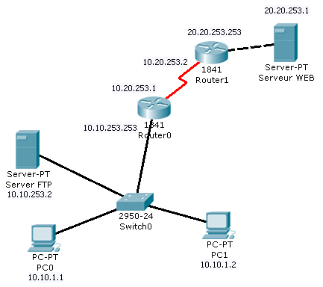
Analyse du protocole ICMP : PING
1/ Au regard de l’installation simulée, donner l’adresse du réseau ainsi que la classe d’adressage dans lequel se trouve PC0.
2/ En ligne de commande, simuler (mode simulation) un PING de PC0 vers PC1 (vérifier au préalable que le filtre permet d’afficher les requêtes ICMP).
Combien y-a-t’il de demande d’ECHO ? Vérifier l’évolution de l’affichage dans la fenêtre DOS avec la simulation.
3/ Donner le résultat du PING et justifier les valeurs ?
4/ Après avoir effacé le scénario précédent, refaire un PING vers le serveur WEB. Comment expliquer la nouvelle valeur du paramètre TTL ?
5/ Refaire un nouveau PING de PC0 vers PC1. A partir des paquets transmis et à l’aide du simulateur, donner les couches OSI concernées par un échange ICMP. Justifier à l’aide éventuellement de copies d’écran.
6/ En observant le contenu de l’onglet InBound PDU Details mettre en évidence le type et le code transmis par le protocole ICMP ?
7/ Vérifier que le message de retour corresponde au protocole ICMP (ECHO Replay).
9/ De combien d’octets est composé le datagramme ICMP ? En déduire le nombre d’octets de données de la couche IP
10/ En déduire le nombre d’octets transmis au total pour un protocole ICMP ICMP (on fera abstraction du préambule et des données de contrôle FCS et le type n’est codé que sur 2 octets)..
11/ A l’aide d’un logiciel de dessin et du contenu de l’onglet mettre en évidence la notion d’encapsulage.
Analyse du protocole ARP
12/ Effacer l’historique de simulation et en ligne de commande taper sur PC0 la commande ARP –d puis ARP -a qui donne le contenu de la table ARP. La machine PC1 est-elle connue ?
13/ Activer le filtrage ARP et ICMP. Refaire un PING de PC0 vers PC1. Quel(s) protocoles ont été déclenchés par la commande PING ? Quelle est l’adresse MAC de destination de la trame ARP ?
14/ En ligne de commande taper la commande ARP –a. Conclusions
15/ Refaire la même manipulation qu’à la question 13. Quels changements a-t-on pu constater ?
16/ Quels sont les informations données par la commande ARP -a ? Conclusions sur la commande ARP.
17/ Effacer à nouveau la table ARP et faire un ping vers PC1 après avoir filtré uniquement sur le protocole ARP. Examiner la trame émise et identifiez les différentes informations la composant
16/ Par quoi reconnaît-on le broadcast dans la trame ?
18/ Examiner la trame de retour reçue par PC0 et identifiez les différentes informations utiles la composant
Analyse du protocole HTTP
19/ Afficher le contenu de la table ARP. Le serveur WEB s’y trouve-t-il ?
20/ Activer les filtres ARP et HTTP. Dans la fenêtre WEB de PC0, taper l’adresse du serveur WEB et valider. Pourquoi une requète ARP est-elle nécessaire ?
21/ Examiner la trame http émise par PC0. Quelles couches OSI sont concernées par l’échange.
22/ Activer les filtres TCP et HTTP et simuler à nouveau l’affichage de la page. Que se passe-t-il ? Quels sont les ports utilisés ?
23/ Editer les propriétés du fichier HTML du serveur WEB et rajouter avant la balise </html> le code suivant : <img src="/deck.jpg"/>
24/ Refaire une simulation. Pourquoi le nombre de paquets TCP est-il plus important ?

Analyse du protocole FTP
25/ En ligne de commande de PC0, saisir et valider la commande ftp 10.10.253.2. Quelle action obtient-ton ? Quel est le port source et le port de destination
26/ Saisir les login et mot de passe : admin. Quel est le numéro du message qui signale que le login est reconnu ? Quel est le numéro qui spécifie que la connexion est autorisée ? Que se passe-t-il au niveau des caractères d’invite ?
27/ Taper la commande DIR pour visualiser le contenu du serveur FTP. Vérifier que le fichier text.txt ne s’y trouve pas. Si besoin le supprimer avec la commande DELETE test.txt. Quel est le numéro qui spécifie que la commande est correcte et autorisée ?
28/ Copier le fichier test.txt du disque c de PC0 vers le serveur. Se placer en mode de simulation en filtrant sur les paquets FTP. Saisir et valider la commande : put test.txt.
29/ Vérifier que le fichier est bien transféré.
26/ Renommer le fichier test.txt en test2.txt et transférer vers le disque c de PC0 par la commande GET test2.txt. Vérifier le résultat.

